http://wuyou.net/forum.php?mod=viewthread&tid=424307

用5大的打包单文件工具，打包Duplicate File Detective 后，扫描目录不支持拖拽检测的文件目录了。。。可是打包前的绿色版没问题，试了打包加壳压缩率等选项，还是不行。这是为什么么

2021-03-01_140340.jpg (101.73 KB, 下载次数: 0)
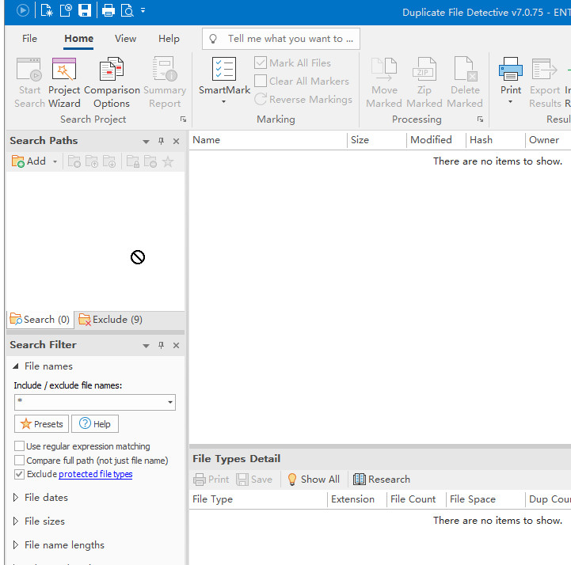

2021-03-01_140451.jpg (96.75 KB, 下载次数: 0)
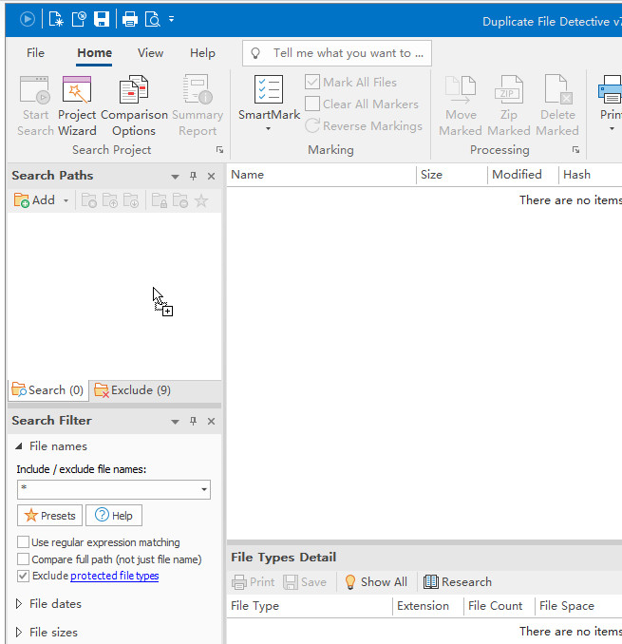

http://wuyou.net/forum.php?mod=redirect&goto=findpost&ptid=424307&pid=4249408

- 这种文件拖拽限制基本上都是UAC的问题，当运行的软件权限等级比资源管理器高就不能用拖拽。
将以下内容保存为禁用UAC.reg文件，导入注册表后再重启一下系统即可。
Windows Registry Editor Version 5.00

- [HKEY_LOCAL_MACHINE\SOFTWARE\Microsoft\Windows\CurrentVersion\Policies\System]
- "EnableLUA"=dword:00000000
- "FilterAdministratorToken"=dword:00000001
复制代码

